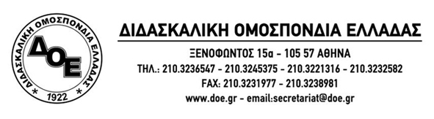
Αθήνα 24/12/2014
Προς
1. Τους Συλλόγους Εκπαιδευτικών Π.Ε.
2. Μ.Μ.Ε.

Στο ίδιο έργο θεατές… η πολιτική ηγεσία του Υπουργείου Παιδείας συνεχίζει τις αδικίες στους συναδέλφους των ειδικοτήτων

Δυστυχώς, για μια ακόμη φορά η εκπαιδευτική κοινότητα γίνεται θεατής στο ίδιο κακόγουστο έργο. Η πολιτική ηγεσία του Υπουργείου Παιδείας επέλεξε αιφνιδιαστικά - λίγες μόνο ώρες πριν τα Χριστούγεννα - να προχωρήσει σε νέο κύμα μετατάξεων και τοποθετήσεων των εκπαιδευτικών χωρίς να λαμβάνει υπόψη της τις αλλεπάλληλες παρεμβάσεις της Δ.Ο.Ε. αλλά και τις δίκαιες φωνές αγωνίας των συναδέλφων των ειδικοτήτων που υπηρετούν εδώ και χρόνια στην Πρωτοβάθμια Εκπαίδευση. Η άνιση και άδικη μεταχείριση συνεχίζεται!
Το Δ.Σ. της Δ.Ο.Ε. καταγγέλλει αυτή την απαράδεκτη τακτική που όχι μόνο δε λύνει αλλά δημιουργεί τεράστια προβλήματα στους εκπαιδευτικούς των ειδικοτήτων.
Καλούμε την πολιτική ηγεσία να δώσει άμεσα δίκαιες λύσεις με βάση τις θέσεις του κλάδου και με βάση αυτά που είχε συμφωνήσει με το Δ.Σ. της Δ.Ο.Ε. αλλά δεν τα τηρεί .

Από τη Δ.Ο.Ε.

